О внесении изменений в муниципальную программу «Управление муниципальными финансами и муниципальным долгом Пермского муниципального округа», утвержденную постановлением администрации Пермского муниципального района от 14 декабря 2022 г.
№ СЭД-2022-299-01-01-05.С-733
СЭД-2023-299-01-01-05.С-527

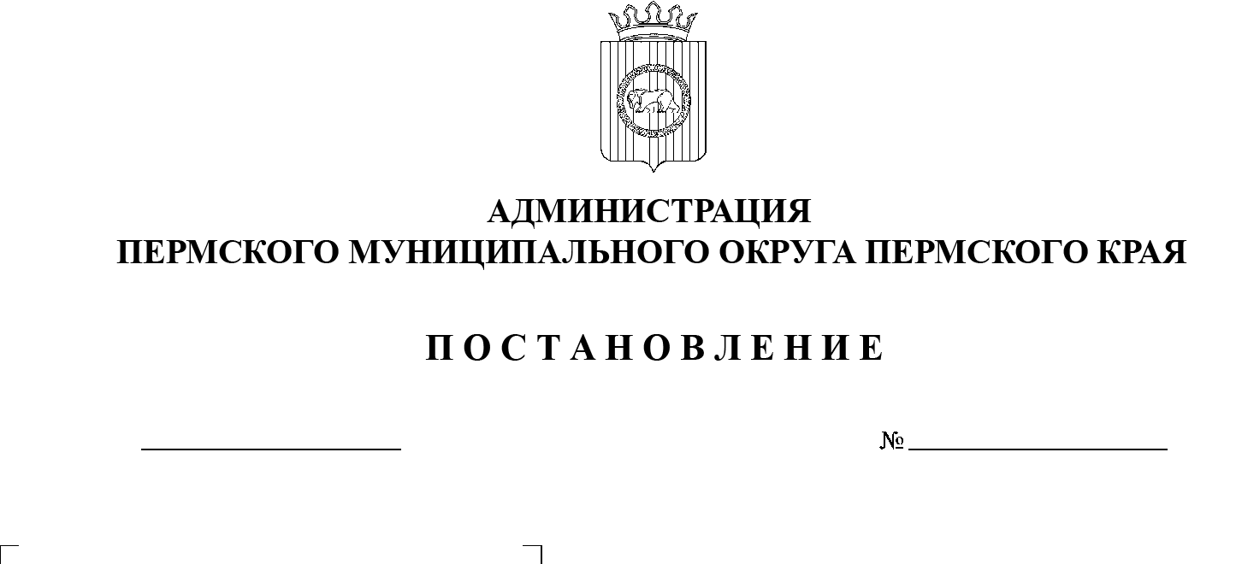
06.07.2023
В соответствии с решением Думы Пермского муниципального округа Пермского края от 22 июня 2023 г. № 203 «О внесении изменений в решение Думы Пермского муниципального округа Пермского края от 15 декабря 2022 г. № 71 «О бюджете Пермского муниципального округа на 2023 год и на плановый период 2024 и 2025 годов», пунктом 6 части 2 статьи 30 Устава Пермского муниципального округа Пермского края, на основании Порядка принятия решений о разработке, формировании, реализации и оценки эффективности муниципальных программ Пермского муниципального округа, утвержденного постановлением администрации Пермского муниципального района от 07 октября 2022 г. № СЭД-2022-299-01-01-05.С-560
администрация Пермского муниципального округа Пермского края
ПОСТАНОВЛЯЕТ:
1. Внести в муниципальную программу «Управление муниципальными финансами и муниципальным долгом Пермского муниципального округа», утвержденную постановлением администрации Пермского муниципального района от 14 декабря 2022 г. № СЭД-2022-299-01-01-05.С-733 (в редакции от 20 февраля 2023 г. № СЭД-2023-299-01-01-05.С-96, от 19 мая 2023 г. № СЭД -2023-299-01-01-05.С-362), следующие изменения:
1.1. в паспорте муниципальной программы позицию 8:
8 | Объем финансового обеспечения по всем источникам за весь период реализации муниципальной программы | 1 251 782,3 тыс. руб.
изложить в следующей редакции:
8 | Объем финансового обеспечения по всем источникам за весь период реализации муниципальной программы | 1 317 567,67 тыс. руб.
1.2. приложение 2 к муниципальной программе «Управление муниципальными финансами и муниципальным долгом Пермского муниципального округа» изложить в новой редакции согласно приложению 1 к настоящему постановлению;
1.3. приложение 3 к муниципальной программе «Управление муниципальными финансами и муниципальным долгом Пермского муниципального округа» изложить в новой редакции согласно приложению 2 к настоящему постановлению;
1.4. приложение 4 к муниципальной программе «Управление муниципальными финансами и муниципальным долгом Пермского муниципального округа» изложить в новой редакции согласно приложению 3 к настоящему постановлению.
2. Настоящее постановление опубликовать в бюллетене муниципального образования «Пермский муниципальный округ» и разместить на официальном сайте Пермского муниципального округа в информационно-телекоммуникационной сети Интернет (www.permraion.ru).
3. Настоящее постановление вступает в силу со дня его официального опубликования.

Глава муниципального округа В.Ю. Цветов

Приложение 1
к постановлению администрации
Пермского муниципального округа
Пермского края
от 06.07.2023 № СЭД-2023-299-01-01-05.С-527
«Приложение 2
к муниципальной программе
«Управление муниципальными финансами и муниципальным долгом Пермского муниципального округа»
ФИНАНСОВОЕ ОБЕСПЕЧЕНИЕ
муниципальной программы «Управление муниципальными финансами и муниципальным долгом Пермского муниципального округа» за счет средств бюджета Пермского муниципального округа
Наименование муниципальной программы, подпрограммы, мероприятий | Участники муниципальной программы | Расходы на реализацию Программы, тыс. руб.
 | Участники муниципальной программы | 2023 год | 2024 год | 2025 год | 2026 год | 2027 год | 2028 год | 2029 год | 2030 год | Всего
1 | 2 | 3 | 4 | 5 | 6 | 7 | 8 | 9 | 10 | 11
Муниципальная программа «Управление муниципальными финансами и муниципальным долгом Пермского муниципального округа» | Всего | 99 981,10 | 102 216,58 | 102 216,58 | 102 216,58 | 102 216,58 | 102 216,58 | 102 216,58 | 102 216,58 | 815 497,16
 | ФЭУ | 29 026,71 | 29 547,38 | 29 547,38 | 29 547,38 | 29 547,38 | 29 547,38 | 29 547,38 | 29 547,38 | 235 858,37
 | МКУ ЦБУ | 58 642,30 | 60 516,74 | 60 516,74 | 60 516,74 | 60 516,74 | 60 516,74 | 60 516,74 | 60 516,74 | 482 259,48
 | МКУ Управление закупок | 12 278,80 | 12 152,46 | 12 152,46 | 12 152,46 | 12 152,46 | 12 152,46 | 12 152,46 | 12 152,46 | 97 346,02
 | Администрация Пермского муниципального округа | 33,29 | - | - | - | - | - | - | - | 33,29
Основное мероприятие "Обеспечение деятельности органов местного самоуправления" | ФЭУ | 29 026,71 | 29 547,38 | 29 547,38 | 29 547,38 | 29 547,38 | 29 547,38 | 29 547,38 | 29 547,38 | 235 858,37
Содержание органов местного самоуправления Пермского муниципального округа | ФЭУ | 29 026,71 | 29 547,38 | 29 547,38 | 29 547,38 | 29 547,38 | 29 547,38 | 29 547,38 | 29 547,38 | 235 858,37
Обеспечение планирования и исполнения бюджета Пермского муниципального округа | ФЭУ | - | - | - | - | - | - | - | - | -
Инвентаризация расходных обязательств Пермского муниципального округа | ФЭУ | - | - | - | - | - | - | - | - | -
Проведение анализа выполнения муниципального задания по оказываемым муниципальным услугам (работам) | ФЭУ | - | - | - | - | - | - | - | - | -
Обеспечение своевременной актуализации правовой базы для формирования и исполнения бюджета Пермского муниципального округа | ФЭУ | - | - | - | - | - | - | - | - | -
Формирование прогноза социально-экономического развития Пермского муниципального округа | ФЭУ | - | - | - | - | - | - | - | - | -
Адресная работа с организациями и физическими лицами, имеющими задолженность в бюджет | ФЭУ | - | - | - | - | - | - | - | - | -
Взаимодействие с администраторами доходов бюджета Пермского муниципального округа | ФЭУ | - | - | - | - | - | - | - | - | -
Мониторинг состояния недоимки по налогам и сборам в местный бюджет. | ФЭУ | - | - | - | - | - | - | - | - | -
Оценка эффективности налоговых расходов | ФЭУ | - | - | - | - | - | - | - | - | -
Анализ состояния долговой устойчивости бюджета Пермского муниципального округа | ФЭУ | - | - | - | - | - | - | - | - | -
Осуществление полномочий по внутреннему муниципальному финансовому контролю | ФЭУ | - | - | - | - | - | - | - | - | -
Осуществление контроля за соблюдением законодательства Российской Федерации о контрактной системе в сфере закупок | ФЭУ | - | - | - | - | - | - | - | - | -
Основное мероприятие "Обеспечение деятельности муниципальных казенных учреждений" | ФЭУ | 70 921,10 | 72 669,20 | 72 669,20 | 72 669,20 | 72 669,20 | 72 669,20 | 72 669,20 | 72 669,20 | 579 605,50
Обеспечение деятельности (оказание услуг, выполнение работ) муниципальных учреждений (организаций) | МКУ ЦБУ | 58 642,30 | 60 516,74 | 60 516,74 | 60 516,74 | 60 516,74 | 60 516,74 | 60 516,74 | 60 516,74 | 482 259,48
Реализация мероприятий по централизации бюджетного (бухгалтерского) учета и составлению бюджетной (бухгалтерской) отчетности | МКУ ЦБУ | - | - | - | - | - | - | - | - | -
Обеспечение работы в региональных централизованных автоматизированных системах | МКУ ЦБУ | - | - | - | - | - | - | - | - | -
Обеспечение деятельности (оказание услуг, выполнение работ) муниципальных учреждений (организаций) | МКУ Управление закупок | 12 278,80 | 12 152,46 | 12 152,46 | 12 152,46 | 12 152,46 | 12 152,46 | 12 152,46 | 12 152,46 | 97 346,02
Совершенствование системы муниципальных закупок | МКУ Управление закупок | - | - | - | - | - | - | - | - | -
Проводятся мероприятия по централизации закупок для заказчиков Уполномоченным органом | МКУ Управление закупок | - | - | - | - | - | - | - | - | -
Основное мероприятие "Обслуживание муниципального долга Пермского муниципального округа" | Администрация | 33,29 | - | - | - | - | - | - | - | 33,29
Исполнение обязательств по обслуживанию муниципального долга Пермского муниципального округа | Администрация | 33,29 | - | - | - | - | - | - | - | 33,29

Приложение 2
к постановлению администрации
Пермского муниципального округа
Пермского края
от 06.07.2023 № СЭД-2023-299-01-01-05.С-527
«Приложение 3
к муниципальной программе
«Управление муниципальными финансами
и муниципальным долгом Пермского
муниципального округа»
ФИНАНСОВОЕ ОБЕСПЕЧЕНИЕ
муниципальной программы «Управление муниципальными финансами
и муниципальным долгом Пермского муниципального округа»
за счет средств бюджета Пермского края
Наименование муниципальной программы, подпрограммы, мероприятий | Участники муниципальной программы | Расходы на реализацию программы, тыс. руб.
 | Участники муниципальной программы | 2023 год | 2024 год | 2025 год | 2026 год | 2027 год | 2028 год | 2029 год | 2030 год | Всего
1 | 2 | 3 | 4 | 5 | 6 | 7 | 8 | 9 | 10 | 11
Муниципальная программа «Управление муниципальными финансами и муниципальным долгом Пермского муниципального округа» | Всего | 60 471,59 | 63 085,56 | 63 085,56 | 63 085,56 | 63 085,56 | 63 085,56 | 63 085,56 | 63 085,56 | 502 070,51
 | ФЭУ | 110,00 | 114,70 | 114,70 | 114,70 | 114,70 | 114,70 | 114,70 | 114,70 | 912,90
 | МКУ ЦБУ | 60 361,59 | 62 970,86 | 62 970,86 | 62 970,86 | 62 970,86 | 62 970,86 | 62 970,86 | 62 970,86 | 501 157,61
Основное мероприятие "Обеспечение деятельности органов местного самоуправления" | ФЭУ | 110,00 | 114,70 | 114,70 | 114,70 | 114,70 | 114,70 | 114,70 | 114,70 | 912,90
Содержание органов местного самоуправления Пермского муниципального округа | ФЭУ | 110,00 | 114,70 | 114,70 | 114,70 | 114,70 | 114,70 | 114,70 | 114,70 | 912,90
Приложение 3
к постановлению администрации
Пермского муниципального округа
Пермского края
от 06.07.2023 № СЭД-2023-299-01-01-05.С-527
«Приложение 4
к муниципальной программе
«Управление муниципальными финансами и муниципальным долгом Пермского муниципального округа»

ФИНАНСОВОЕ ОБЕСПЕЧЕНИЕ
муниципальной программы «Управление муниципальными финансами и муниципальным долгом Пермского муниципального округа» за счет всех источников
Наименование муниципальной программы, подпрограммы | Источник финансирования | Расходы на реализацию программы, тыс. руб.
Наименование муниципальной программы, подпрограммы | Источник финансирования | 2023 год | 2024 год | 2025 год | 2026 год | 2027 год | 2028 год | 2029 год | 2030 год | Всего
1 | 2 | 3 | 4 | 5 | 6 | 7 | 8 | 9 | 10 | 11
Муниципальная программа «Управление муниципальными финансами и муниципальным долгом в Пермском муниципальном округе» | Всего, в том числе: | 160 452,69 | 165 302,14 | 165 302,14 | 165 302,14 | 165 302,14 | 165 302,14 | 165 302,14 | 165 302,14 | 1 317 567,67
 | Бюджет Пермского муниципального округа | 99 981,10 | 102 216,58 | 102 216,58 | 102 216,58 | 102 216,58 | 102 216,58 | 102 216,58 | 102 216,58 | 815 497,16
 | Краевой бюджет | 60 471,59 | 63 085,56 | 63 085,56 | 63 085,56 | 63 085,56 | 63 085,56 | 63 085,56 | 63 085,56 | 502 070,51
 | Федеральный бюджет | 0,0 | 0,0 | 0,0 | 0,0 | 0,0 | 0,0 | 0,0 | 0,0 | 0,0

